Информације за учеснике

НАЦИОНАЛНОГ СИМПОЗИЈУМА УДРУЖЕЊА ЗДРАВСТВЕНИХ РАДНИКА И САРАДНИКА РЕПУБЛИКЕ СРБИЈЕ ,,Ескулап”

Симпозијум је Акредитован од стране Здравственог савета Србије : 153-02-475/2022-01,15.08.2022 г, број акредитације : Д-1-466/22,

Учесник Симпозијума је у обавези да попуни евиденциони лист са комплетним подацима (ОБГ број, број лиценце) како би се унео предвиђени број бодова надлежне Коморе.
Котизација за чланове Удружења ,,Ескулап“ је бесплатна а за остале учеснике износи 2.500.00 РСД

Уплате се могу извршити на жиро рачун
160-0000000506034-24 Банка Интеса

Резервације се врше преко Удружења.

Све информације можете добити на следећи контакт тел:
0641511072, 0641648595 или путем е маила udruzenje.eskulap@gmail.com

ПОКРОВИТЕЉИ :

Комора медицинских сестара и здравствених техничара

ДОБРОДОШЛИ ! ! !

НАЦИОНАЛНИ СИМПОЗИЈУМ МЕНТАЛНОГ ЗДРАВЉА

,,ИЗБОРИ СЕ НЕ САГОРИ“

Удружење здравствених радника и сарадника Републике Србије

,,ЕСКУЛАП”

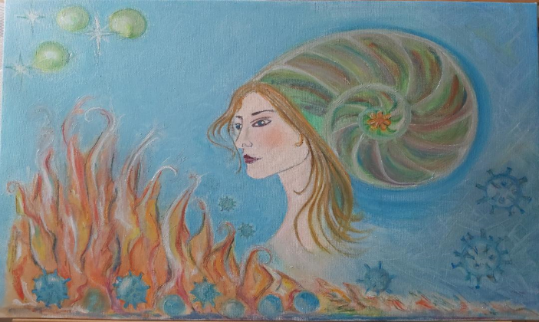

Општина Стари град
Београд

08.10.2022

ПРОГРАМ СИМПОЗИЈУМА

08.10.2022

09.00 – 09.45 РЕГИСТРАЦИЈА УЧЕСНИКА
10.00 - 10.15 ПОЗДРАВНА РЕЧ ОРГАНИЗАТОРА

10:00 – 11:00
Пост Ковид период у визури ментално здравствених изазова
Проф.др Славица Ђукић Дејановић, Здравствена установа Бел Медик, Београд

11:00 – 11:45
Улога музикотерапеута током пандемије Ковид-19
Др Ранка Радуловић, Клиника за психијатрију УКЦС, Београд

11:45 – 12:30
Загрљај наш потребни Дипл. Физиотерапеут Слађана Ћoсовић,
УКЦС-Клиника за физикалну медицину и рехабилитацију

12:30 – 13:30 ИНТЕРАКТИВНА РАДИОНИЦA Сви предавачи ПРИКАЗ СЛУЧАЈА, РАД У ГРУПИ

13:30 – 14:00 ПАУЗА

14:00 – 14:45
Уверења која нас чине (не)срећним ССС Ивана Јовчић, Дом здравља Нови Бечеј

14: 45 – 15:45
Психолошки утицај Ковид 19 на здравствене раднике Прим.др Анђелка Коларевић, психијатар, психотерапеут, Специјалистичка ординација Коларевић

15:45 – 16:15
Ментално здравље-национални капитал ВМС Соња Кнежевић Крњаић, Специјална болница за психијатријске болести, Ковин

16:15 – 16:45
Психотерапија у доба короне Прим мр сци мед др Војин Лилић неуропсихијатар, породични психотерапеут, Специјална болница за психијатријске болести Горња Топоница
16:45 – 17:015
Синдром сагоревања међу здравственим радницима у време Ковид - 19 СМС Татјана Динић, Специјална болница за психијатријске болести Горња Топоница

17:15 – 17:45
Анксиозност код здравствених радника у Време пандемије Kовид -19
ВМТ Никола Младеновић, Специјална болница за психијатријске болести Горња Топоница

17:45- 18:00
ЕВАЛУАЦИЈА И ДИСКУСИЈА

